Водные объекты, на которых запланировано формирование рыбоводных участков
№  п/п | Название  водоема | Район  УР | Расположение водного объекта | Вид  водопользования
1 | Водный объект на реке Лудзинка | Завьяловский | Примерно 0,4 км на юг от границ н.п. Верхняя Лудзя | Совместное
2 | Водный объект на реке Якшурка | Завьяловский | Примерно 1,1 км на северо-восток от границ н.п. Каравай-Норья | Совместное
3 | Водный объект на р. Старая Кенка | Завьяловский | В восточной части н.п. Сизево | Совместное
4 | Водный объект на р. Бисмен | Завьяловский | Примерно 0,78км на юго-восток от н.п. Большая Докья | Совместное
5 | Водный объект на безымянном ручье | Завьяловский | Примерно 0,27км на юг от д. Сапарово | Совместное
6 | Водный объект на реке Годекшурка | Игринский | В северо-северо-восточной части н.п. Годекшур | Совместное
7 | Водный объект на реке Годекшурка | Игринский | Примерно 0,25 км на запад-юго-запад от н.п. Годекшур | Совместное
8 | Водный объект в р-не н.п. Баграш-Бигра | Малопургинский | Примерно 0,7 км на восток-юго-восток от н.п. Баграш - Бигра | Совместное
9 | Водный объект на безымянном ручье | Шарканский | В северо-западной части н.п.Мишкино (кадастровый номер земельного участка 18:22:062001:846) | Совместное
10 | Водный объект на р. Лиственка | Шарканский | Примерно 2,87 км на запад от СНТ Малиновка (кадастровый номер земельного участка 18:22:018003:317) | Совместное
11 | Водный объект на правобережном притоке р. Шаркан | Шарканский | Примерно 1,3 км на запад о границы н.п. Шаркан  (кадастровый номер земельного участка 18:22:012001:1826) | Совместное
12 | Водный объект на левобережном притоке р. Шаркан | Шарканский | Примерно 0,42 км на юго-восток от н.п Титово | Совместное
13 | Водный объект на левобережном притоке р. Шаркан | Шарканский | Примерно 0,46 км на восток-юго-восток от н.п. Титово | Совместное
14 | Водный объект на левобережном притоке р. Шаркан | Шарканский | Примерно 0,86 км на восток-юго-восток от н.п. Титово | Совместное
15 | Водный объект на реке Вотка | Воткинский | В северо-северо-западной части г. Воткинск | Совместное
16 | Водный объект на реке Ардаш | Каракулинский | Примерно 0,6 км на юг от границ н.п. Ендовка | Совместное
17 | Водный объект на реке Кунян | Юкаменский | В южной части н.п. Гулекшур | Совместное
18 | Водный объект на р. Лема | Юкаменский | Примерно 0,36 км на запад от н.п. Кочуково  (кадастровый номер квартала 18:23:005001) | Совместное
19 | Водный объект на р. Кучер (левобережный приток р. Лема) | Юкаменский | Примерно 0,2 км на юг от  н.п. Эшмет  (кадастровый номер квартала  18:23:001001) | Совместное
20 | Водный объект на р. Турча | Увинский | В юго - восточной части  н.п. Лесоучасток  (кадастровый номер квартала 18:21:106003) | Совместное
21 | Водный объект на реке Уня | Увинский | Примерно 0,87 км на северо-восток от н.п. Кулябино | Совместное
22 | Водный объект на реке Уня | Увинский | Примерно 0,5 км на запад от н.п. Багай | Совместное
23 | Водный объект на реке Большой Иж | Якшур-Бодьинский | Примерно 0,36 км на северо-северо-запад от н.п. Кечшур | Совместное
______

Водные объекты на которых запланированы рыбоводные участки
Объект №1
Местоположение объекта
Наименование водоема: |  | Водный объект без названия
Административный район: |  | Завьяловский район
Населенный пункт: |  | Д. Верхняя Лудзя (0.4 км)
Наименование водотока: |  | Р. Лудзинка
Приемный водоток: |  | Р. Иж
Расположения объекта на карт-схеме
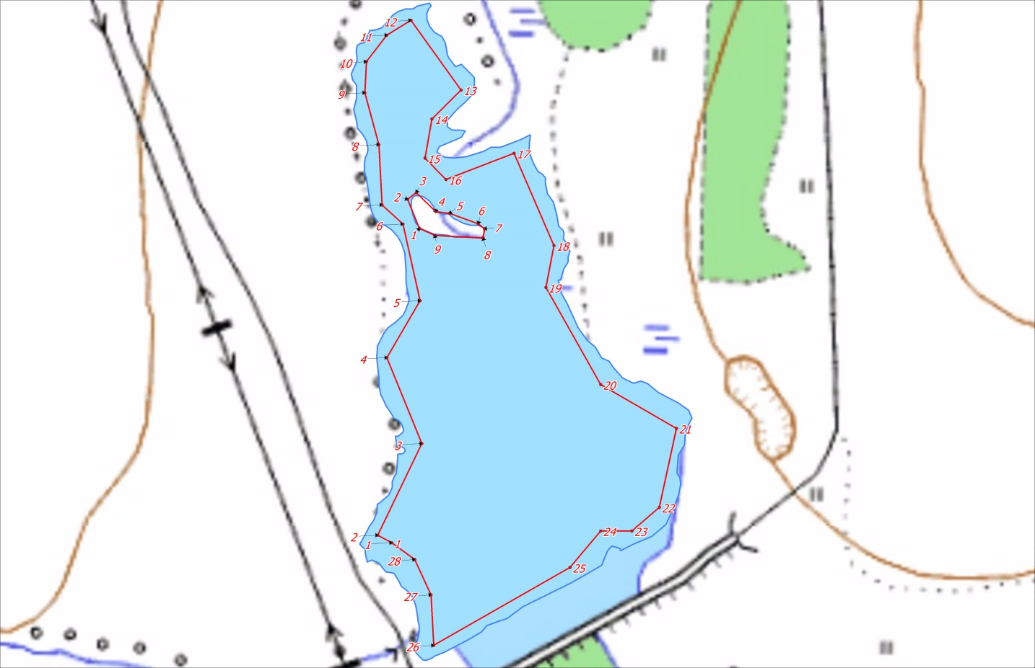
Координаты крайних точек объекта
Географическая система координат МСК-18
№ п/п | N |  | E
1 | 370831,9 |  | 2211484
2 | 370838,6 |  | 2211472
3 | 370918,6 |  | 2211511
4 | 370994,1 |  | 2211481
5 | 371043,6 |  | 2211511
6 | 371110,9 |  | 2211496
7 | 371128 |  | 2211478
8 | 371180,6 |  | 2211476
9 | 371226,3 |  | 2211464
10 | 371253,6 |  | 2211466
11 | 371276,4 |  | 2211484
12 | 371289,4 |  | 2211505
13 | 371227,9 |  | 2211548
14 | 371202,8 |  | 2211523
15 | 371168,5 |  | 2211516
16 | 371149,6 |  | 2211534
17 | 371172 |  | 2211594
18 | 371090,9 |  | 2211629
19 | 371054,3 |  | 2211621
20 | 370968,8 |  | 2211668
21 | 370929,7 |  | 2211734
22 | 370860,8 |  | 2211719
23 | 370840,3 |  | 2211695
24 | 370840,6 |  | 2211667
25 | 370808,9 |  | 2211640
26 | 370741,9 |  | 2211520
27 | 370786 |  | 2211518
28 | 370817,2 |  | 2211504
Площадь объекта – 7,452 га (на сфере)
Территория суши не входит в границы рыбоводного участка
1 | 371107 |  | 2211511
2 | 371132,5 |  | 2211501
3 | 371138,3 |  | 2211508
4 | 371121,7 |  | 2211525
5 | 371119,9 |  | 2211537
6 | 371110,5 |  | 2211562
7 | 371106,3 |  | 2211568
8 | 371098,1 |  | 2211566
9 | 371100,8 |  | 2211524

Объект №2
Местоположение объекта
Наименование водоема: |  | Водный объект без названия
Административный район: |  | Завьяловский район
Населенный пункт: |  | Д. Каравай-Норья (1,1 км)
Наименование водотока: |  | Р. Караваевка
Приемный водоток: |  | Р. Лудзинка
Расположения объекта на карт-схеме
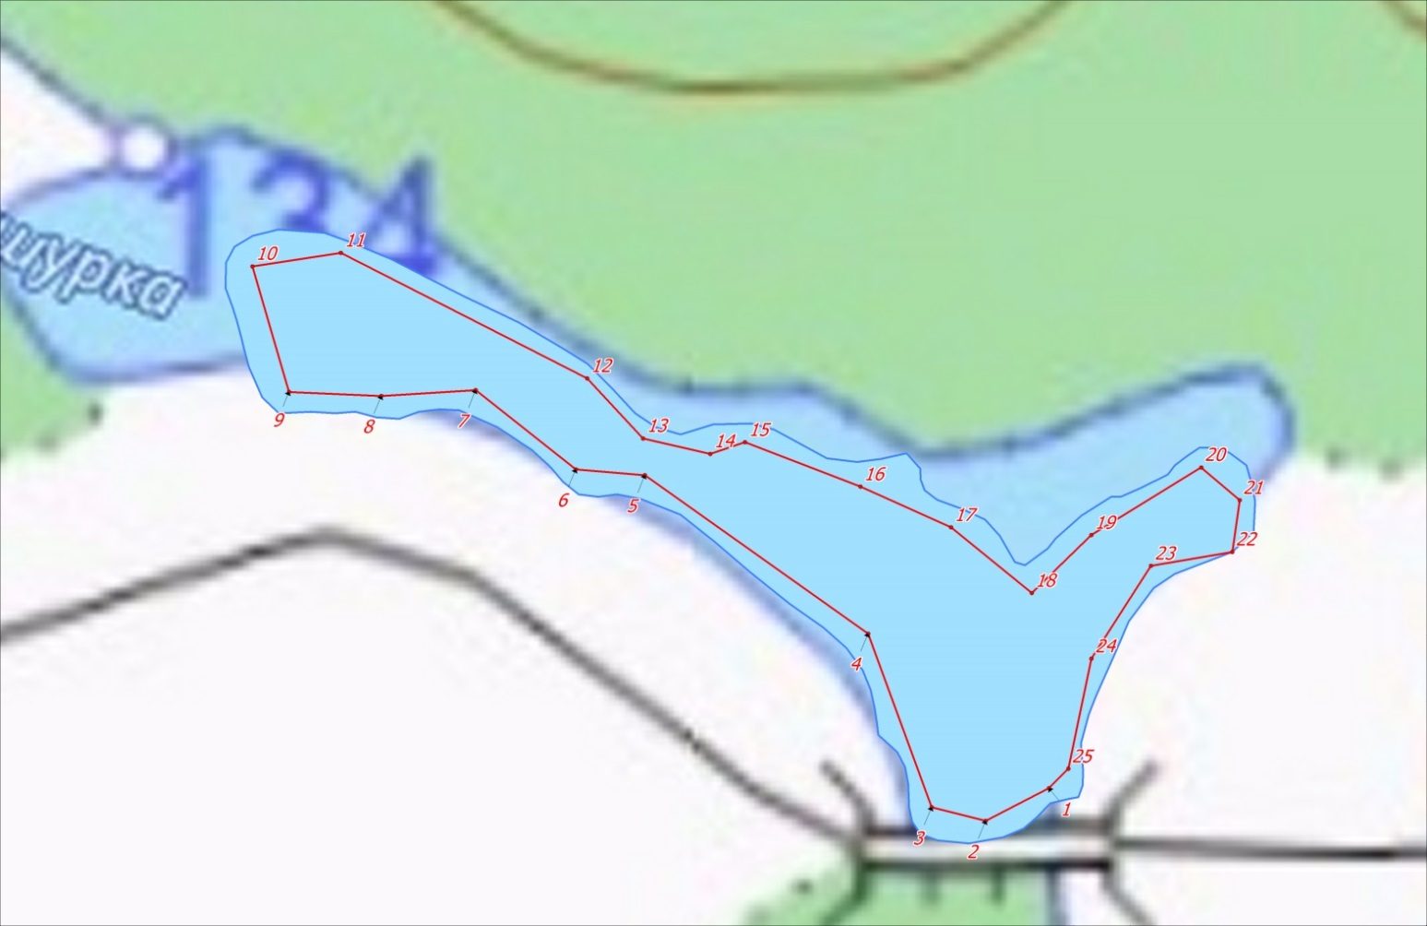
Координаты крайних точек объекта
Географическая система координат МСК-18
№ п/п | N |  | E
1 | 371242,6 |  | 2219051
2 | 371234,7 |  | 2219035
3 | 371238,1 |  | 2219022
4 | 371280,5 |  | 2219007
5 | 371319,4 |  | 2218952
6 | 371320,9 |  | 2218935
7 | 371340,4 |  | 2218911
8 | 371339,1 |  | 2218888
9 | 371340,3 |  | 2218865
10 | 371370,9 |  | 2218857
11 | 371374 |  | 2218878
12 | 371343 |  | 2218938
13 | 371328,3 |  | 2218952
14 | 371324,5 |  | 2218968
15 | 371327,2 |  | 2218977
16 | 371316,2 |  | 2219005
17 | 371306,2 |  | 2219027
18 | 371290,1 |  | 2219047
19 | 371304 |  | 2219061
20 | 371320,3 |  | 2219088
21 | 371312,2 |  | 2219098
22 | 371299,7 |  | 2219096
23 | 371296,4 |  | 2219076
24 | 371274 |  | 2219061
25 | 371247,2 |  | 2219055
Площадь объекта – 0,69 га (на сфере)

Объект №3
Местоположение объекта
Наименование водоема: |  | Водный объект на реке Старая Кенка
Административный район: |  | Завьяловский район
Населенный пункт: |  | д. Сизево
Наименование водотока: |  | р. Старая Кенка
Расположения объекта на карт-схеме
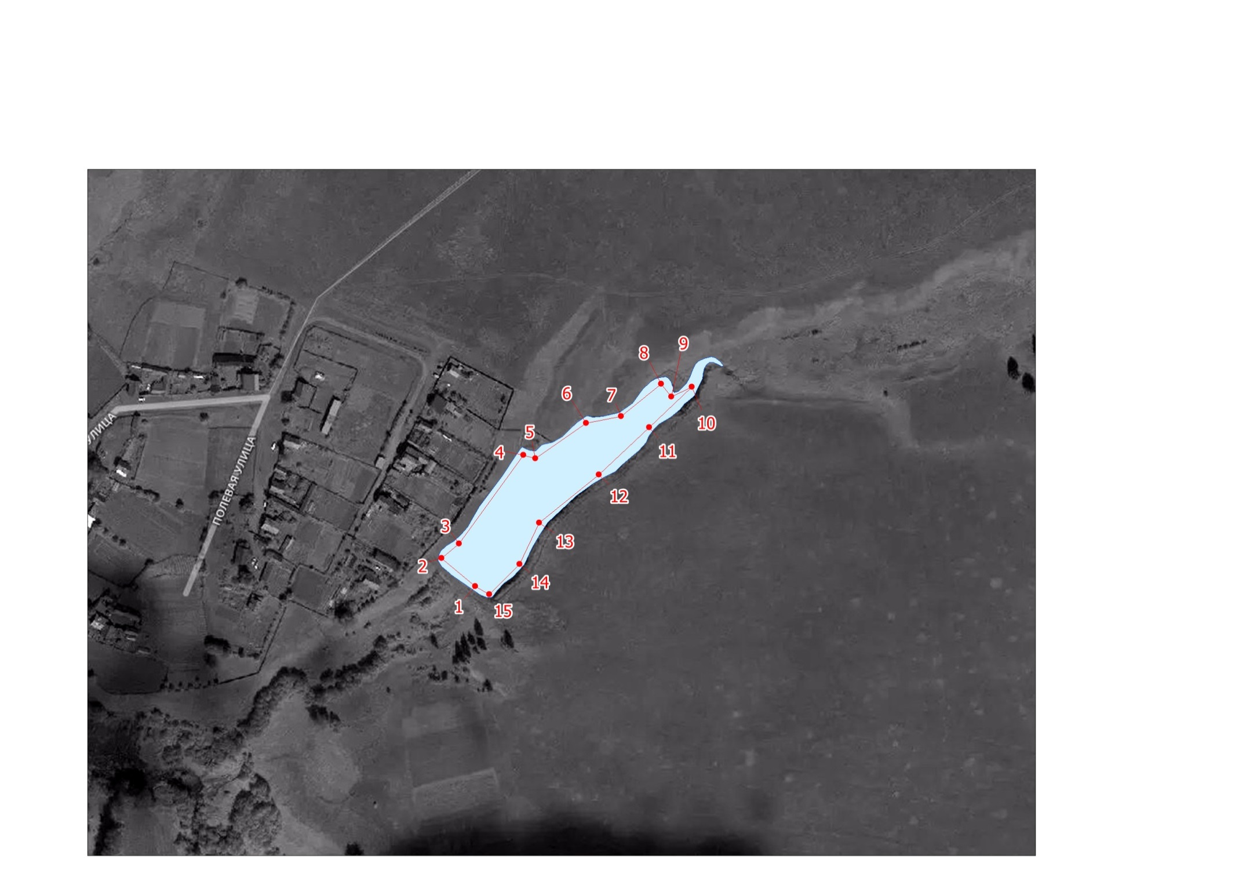
Координаты крайних точек объекта
Географическая система координат МСК-18
№ п/п | долгота |  | широта
1 | 53.37254 |  | 56.72448
2 | 53.37217 |  | 56.72465
3 | 53.37236 |  | 56.72474
4 | 53.37307 |  | 56.72527
5 | 53.3732 |  | 56.72525
6 | 53.37376 |  | 56.72546
7 | 53.37414 |  | 56.7255
8 | 53.37458 |  | 56.7257
9 | 53.37469 |  | 56.72562
10 | 53.37492 |  | 56.72568
11 | 53.37445 |  | 56.72544
12 | 53.3739 |  | 56.72515
13 | 53.37324 |  | 56.72486
14 | 53.37303 |  | 56.72462
15 | 53.3727 |  | 56.72443
16 | 53.3727 |  | 56.72443
17 | 53.37254 |  | 56.72448
Площадь объекта – 0.6 га (на сфере)
Объект №4
Местоположение объекта
Наименование водоема: |  | Водный объект на реке Бисмен
Административный район: |  | Завьяловский район
Населенный пункт: |  | 0,78 км на юго-восток от д. Большая Докья
Наименование водотока: |  | р. Бисмен
Расположения объекта на карт-схеме
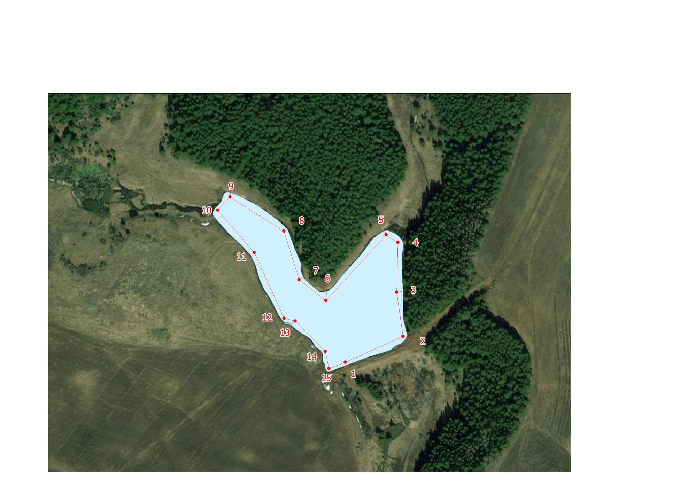
Координаты крайних точек объекта
Географическая система координат МСК-18
№ п/п | долгота |  | широта
1 | 53.54903 |  | 56.65704
2 | 53.55018 |  | 56.65732
3 | 53.55005 |  | 56.65781
4 | 53.55008 |  | 56.65835
5 | 53.54984 |  | 56.65843
6 | 53.54865 |  | 56.65771
7 | 53.54812 |  | 56.65794
8 | 53.54781 |  | 56.65847
9 | 53.54674 |  | 56.65885
10 | 53.5465 |  | 56.6587
11 | 53.54723 |  | 56.65824
12 | 53.54782 |  | 56.65752
13 | 53.54804 |  | 56.65749
14 | 53.54863 |  | 56.65716
15 | 53.54871 |  | 56.65697
Площадь объекта – 1.73 га (на сфере)
Объект №5
Местоположение объекта
Наименование водоема: |  | Водный объект на безымянном ручье
Административный район: |  | Завьяловский район
Населенный пункт: |  | 0,27 км на юг от д. Сапарово
Наименование водотока: |  | ручей б/н
Расположения объекта на карт-схеме
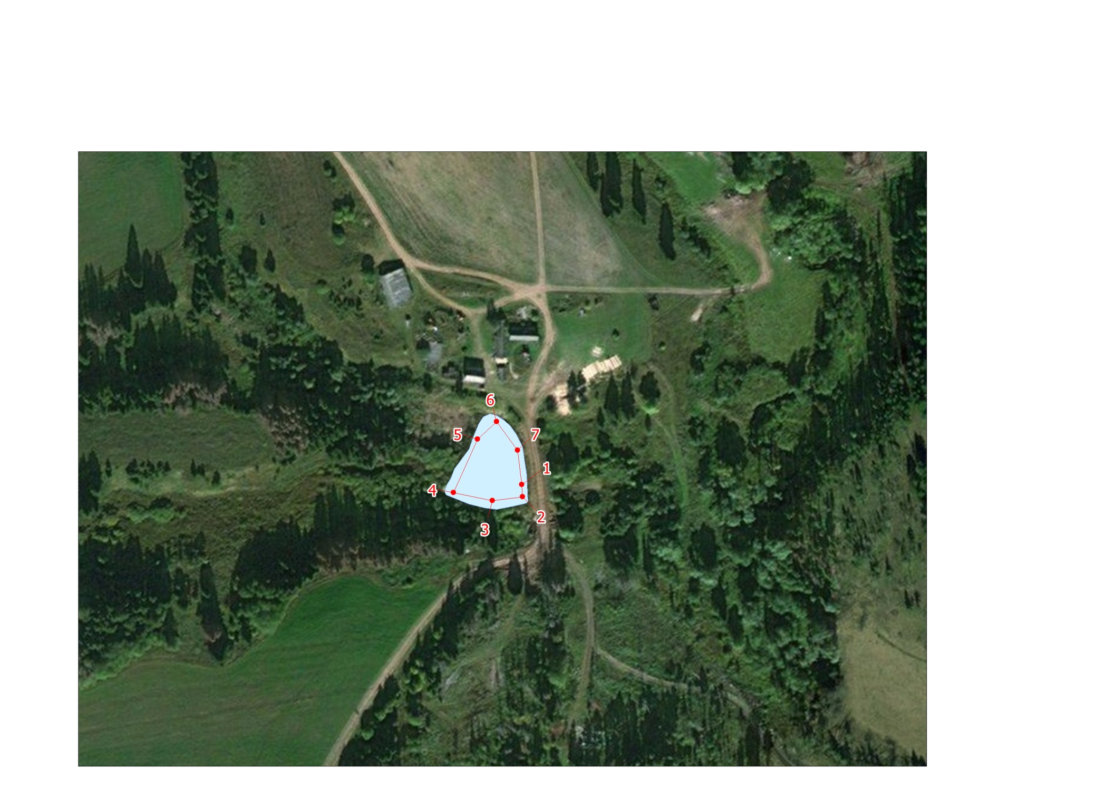
Координаты крайних точек объекта
Географическая система координат МСК-18
№ п/п | долгота |  | широта
1 | 53.5086 |  | 56.66661
2 | 53.50856 |  | 56.66678
3 | 53.50837 |  | 56.66692
4 | 53.5082 |  | 56.66684
5 | 53.50798 |  | 56.66657
6 | 53.50833 |  | 56.66653
7 | 53.5086 |  | 56.66655
8 | 53.5086 |  | 56.66661
Площадь объекта – 0,1 га (на сфере)

Объект №6
Местоположение объекта
Наименование водоема: |  | Водный объект без названия
Административный район: |  | Игринский район
Населенный пункт: |  | Д. Годекшур
Наименование водотока: |  | Р. Годекшурка
Приемный водоток: |  | Р. Лоза
Расположения объекта на карт-схеме
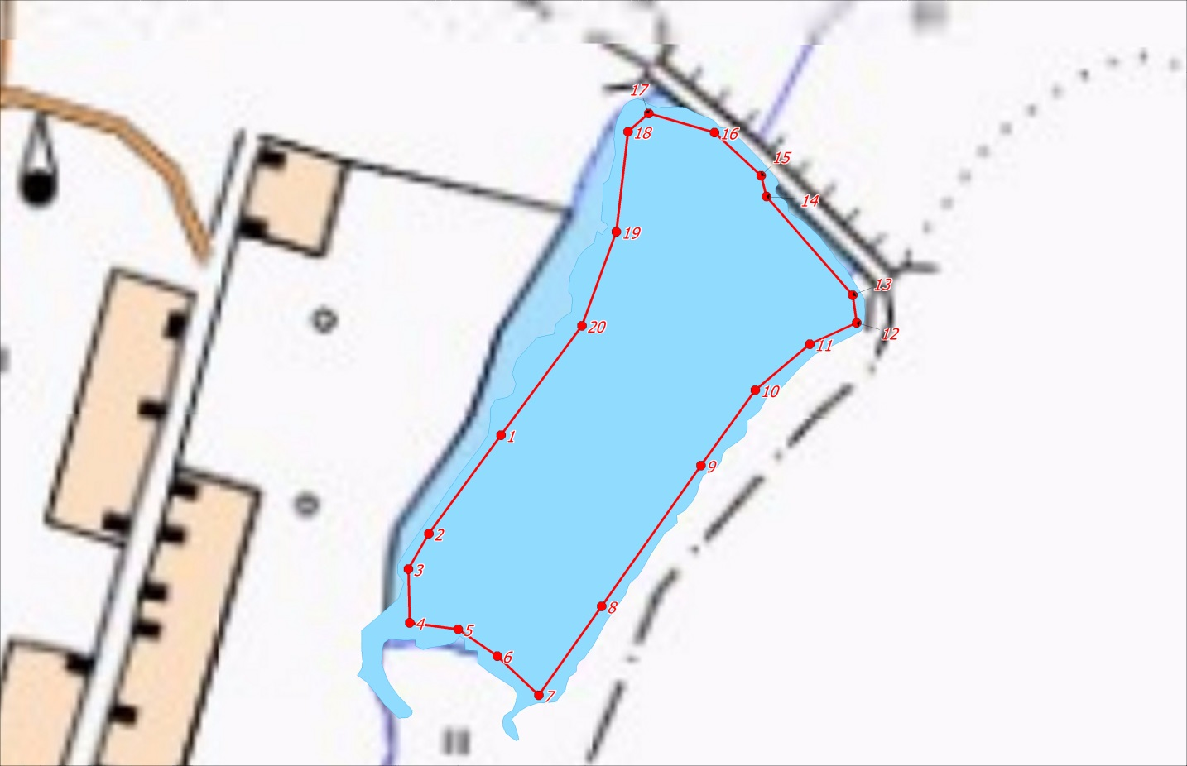
Координаты крайних точек объекта
Географическая система координат МСК-18
№ п/п | N |  | E
1 | 460651,3 |  | 2221894
2 | 460607,9 |  | 2221862
3 | 460592,4 |  | 2221853
4 | 460568,7 |  | 2221854
5 | 460565,9 |  | 2221875
6 | 460554,1 |  | 2221892
7 | 460537 |  | 2221910
8 | 460576 |  | 2221938
9 | 460638 |  | 2221982
10 | 460671,1 |  | 2222006
11 | 460691,3 |  | 2222030
12 | 460700,8 |  | 2222050
13 | 460713 |  | 2222048
14 | 460756,4 |  | 2222011
15 | 460765,5 |  | 2222008
16 | 460784,5 |  | 2221988
17 | 460792,9 |  | 2221959
18 | 460784,8 |  | 2221950
19 | 460740,8 |  | 2221944
20 | 460699,4 |  | 2221929
21 | 460651,3 |  | 2221894
Площадь объекта – 2,552 га (на сфере)

Объект №7
Местоположение объекта
Наименование водоема: |  | Водный объект на реке Годекшурка
Административный район: |  | Игринский район
Населенный пункт: |  | 0,25 км на юго-запад д. Годекшур
Наименование водотока: |  | р. Годекшурка
Расположения объекта на карт-схеме
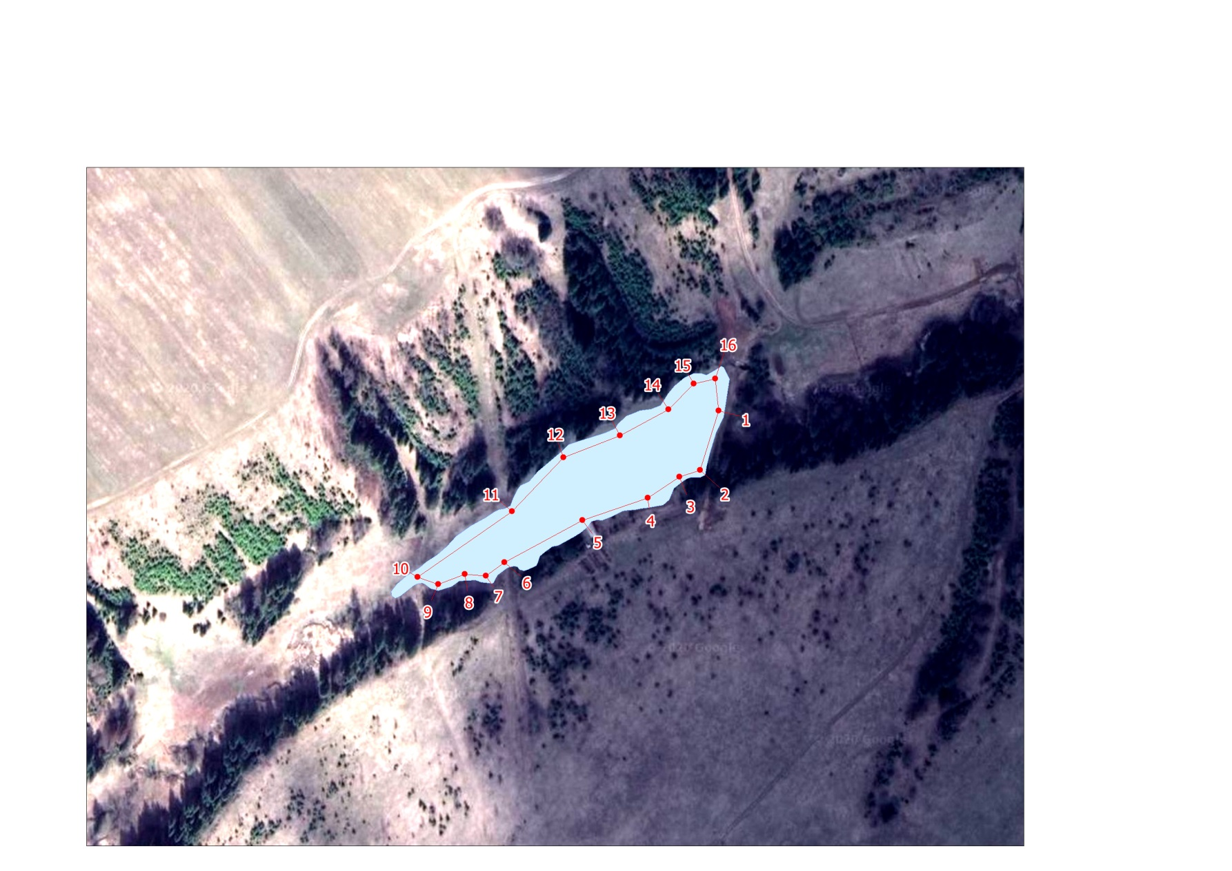
Координаты крайних точек объекта
Географическая система координат МСК-18
№ п/п | N |  | E
1 | 53.06062 |  | 57.48586
2 | 53.06059 |  | 57.48605
3 | 53.06034 |  | 57.48602
4 | 53.06006 |  | 57.48587
5 | 53.05951 |  | 57.48571
6 | 53.05888 |  | 57.48558
7 | 53.0583 |  | 57.48525
8 | 53.05724 |  | 57.48485
9 | 53.05747 |  | 57.48481
10 | 53.05777 |  | 57.48487
11 | 53.05801 |  | 57.48486
12 | 53.05822 |  | 57.48494
13 | 53.05909 |  | 57.4852
14 | 53.05983 |  | 57.48533
15 | 53.06018 |  | 57.48546
16 | 53.06041 |  | 57.4855
Площадь объекта – 0.78 га (на сфере)

Объект №8
Местоположение объекта
Наименование водоема: |  |  |  | Водный объект на водном объекте у д. Баграш-Бигра
Административный район: |  |  |  | Малопургинский район
Населенный пункт: |  |  |  | 0,7 км на юго-восток д. Баграш-Бигра
Наименование водотока: |  |  |  | озеро-старица без названия
Расположения объекта на карт-схеме
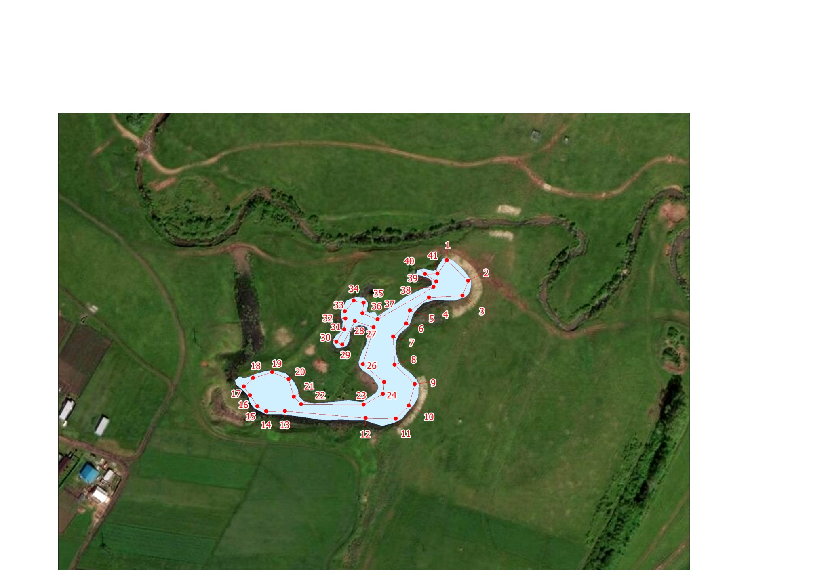
Координаты крайних точек объекта
Географическая система координат WGS 84
№п/п | Долгота | Широта | № п/п |  | Долгота | Широта
1 | 52.958213 | 56.514759 | 22 |  | 52.956233 | 56.513679
2 | 52.958504 | 56.514606 | 23 |  | 52.95708 | 56.513677
3 | 52.958424 | 56.514494 | 24 |  | 52.957345 | 56.513756
4 | 52.957969 | 56.51448 | 25 |  | 52.957358 | 56.513844
5 | 52.957712 | 56.514382 | 26 |  | 52.957072 | 56.513979
6 | 52.957661 | 56.514284 | 27 |  | 52.957215 | 56.514256
7 | 52.957484 | 56.514187 | 28 |  | 52.956962 | 56.514303
8 | 52.957501 | 56.513975 | 29 |  | 52.956794 | 56.514126
9 | 52.957775 | 56.51383 | 30 |  | 52.956709 | 56.514147
10 | 52.957695 | 56.513667 | 31 |  | 52.956819 | 56.514238
11 | 52.957518 | 56.513569 | 32 |  | 52.956836 | 56.514322
12 | 52.95711 | 56.513574 | 33 |  | 52.956827 | 56.514375
13 | 52.95601 | 56.513628 | 34 |  | 52.956945 | 56.514457
14 | 52.955757 | 56.513625 | 35 |  | 52.95708 | 56.514438
15 | 52.955635 | 56.513663 | 36 |  | 52.957067 | 56.514361
16 | 52.955538 | 56.513744 | 37 |  | 52.95727 | 56.514315
17 | 52.95545 | 56.513812 | 38 |  | 52.958032 | 56.514559
18 | 52.955581 | 56.513875 | 39 |  | 52.95807 | 56.514599
19 | 52.955837 | 56.513919 | 40 |  | 52.957914 | 56.514657
20 | 52.956061 | 56.513865 | 41 |  | 52.958087 | 56.514659
21 | 52.956132 | 56.513735
Площадь объекта – 0.5 га (на сфере)
Объект №9
Местоположение объекта
Наименование водоема: |  |  |  | Водный объект без названия
Административный район: |  |  |  | Шарканский район
Населенный пункт: |  |  |  | С. Мишкино
Наименование водотока: |  |  |  | Ручей без названия
Приемный водоток: |  |  |  | Р. Чужеговка
Расположения объекта на карт-схеме
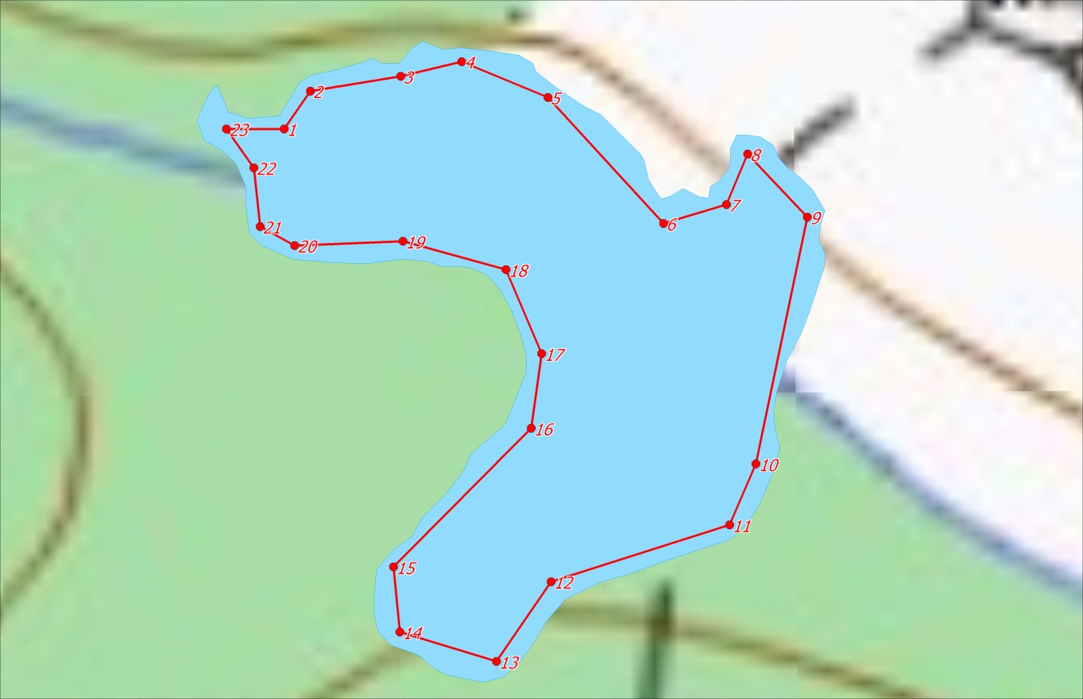
Координаты крайних точек объекта
Географическая система координат МСК -18
№ п/п | N |  |  |  | E
1 | 427508,6 |  |  |  | 2272735
2 | 427516,5 |  |  |  | 2272740
3 | 427519,6 |  |  |  | 2272759
4 | 427522,7 |  |  |  | 2272772
5 | 427515,2 |  |  |  | 2272790
6 | 427488,8 |  |  |  | 2272814
7 | 427492,8 |  |  |  | 2272827
8 | 427503,3 |  |  |  | 2272831
9 | 427490,2 |  |  |  | 2272844
10 | 427438,5 |  |  |  | 2272833
11 | 427425,8 |  |  |  | 2272828
12 | 427413,9 |  |  |  | 2272790
13 | 427397,2 |  |  |  | 2272779
14 | 427403,3 |  |  |  | 2272759
15 | 427417 |  |  |  | 2272757
16 | 427446 |  |  |  | 2272786
17 | 427461,6 |  |  |  | 2272788
18 | 427479,2 |  |  |  | 2272781
19 | 427485,1 |  |  |  | 2272759
20 | 427484,2 |  |  |  | 2272737
21 | 427488,2 |  |  |  | 2272729
22 | 427500,5 |  |  |  | 2272728
23 | 427508,6 |  |  |  | 2272722
Площадь объекта – 0,865 га (на сфере)

Объект №10
Местоположение объекта
Наименование водоема: |  | Водный объект на реке Лиственка
Административный район: |  | Шарканский район
Населенный пункт: |  | 2,87 км на запад от СНТ Малиновка
Наименование водотока: |  | р. Лиственка
Расположения объекта на карт-схеме
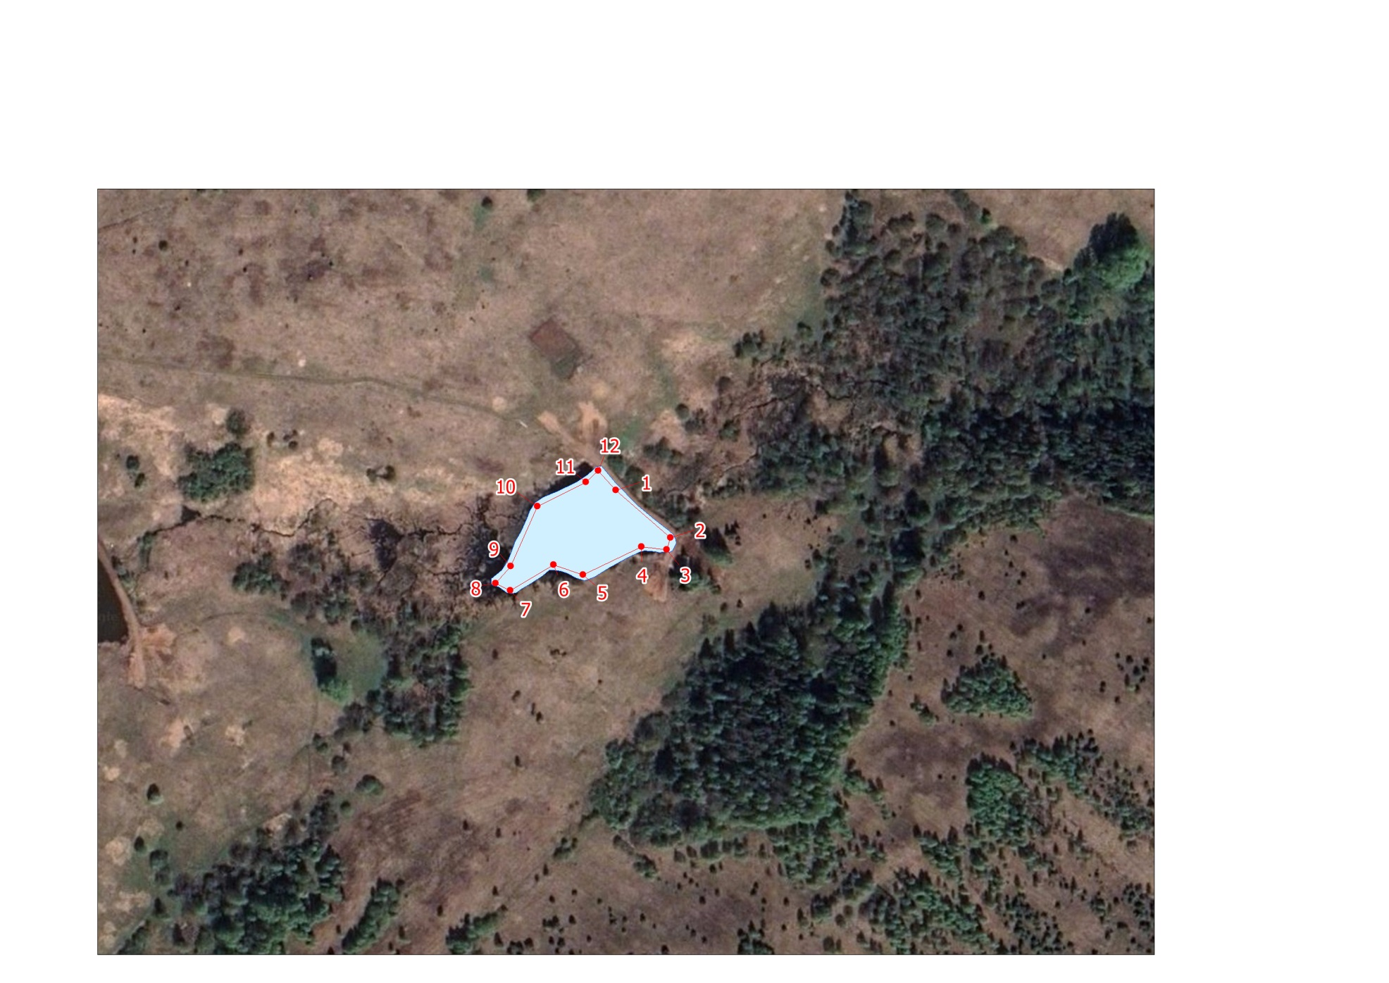
Координаты крайних точек объекта
Географическая система координат WGS 84
№ п/п | Долгота |  | Широта
1 | 53.8893 |  | 57.14833
2 | 53.88992 |  | 57.14804
3 | 53.88987 |  | 57.14797
4 | 53.88959 |  | 57.14799
5 | 53.88894 |  | 57.14782
6 | 53.8886 |  | 57.14788
7 | 53.88812 |  | 57.14772
8 | 53.88796 |  | 57.14777
9 | 53.88813 |  | 57.14787
10 | 53.88842 |  | 57.14823
11 | 53.88897 |  | 57.14838
12 | 53.8891 |  | 57.14845
13 | 53.8893 |  | 57.14833
Площадь объекта – 0.44 га (на сфере)

Объект №11
Местоположение объекта
Наименование водоема: |  | Водный объект на правобережном притоке реки Шаркан
Административный район: |  | Шарканский район
Населенный пункт: |  | 1,3 км на запад от границы п. Шаркан
Наименование водотока: |  | р. б/н, правый приток р. Шаркан
Расположения объекта на карт-схеме
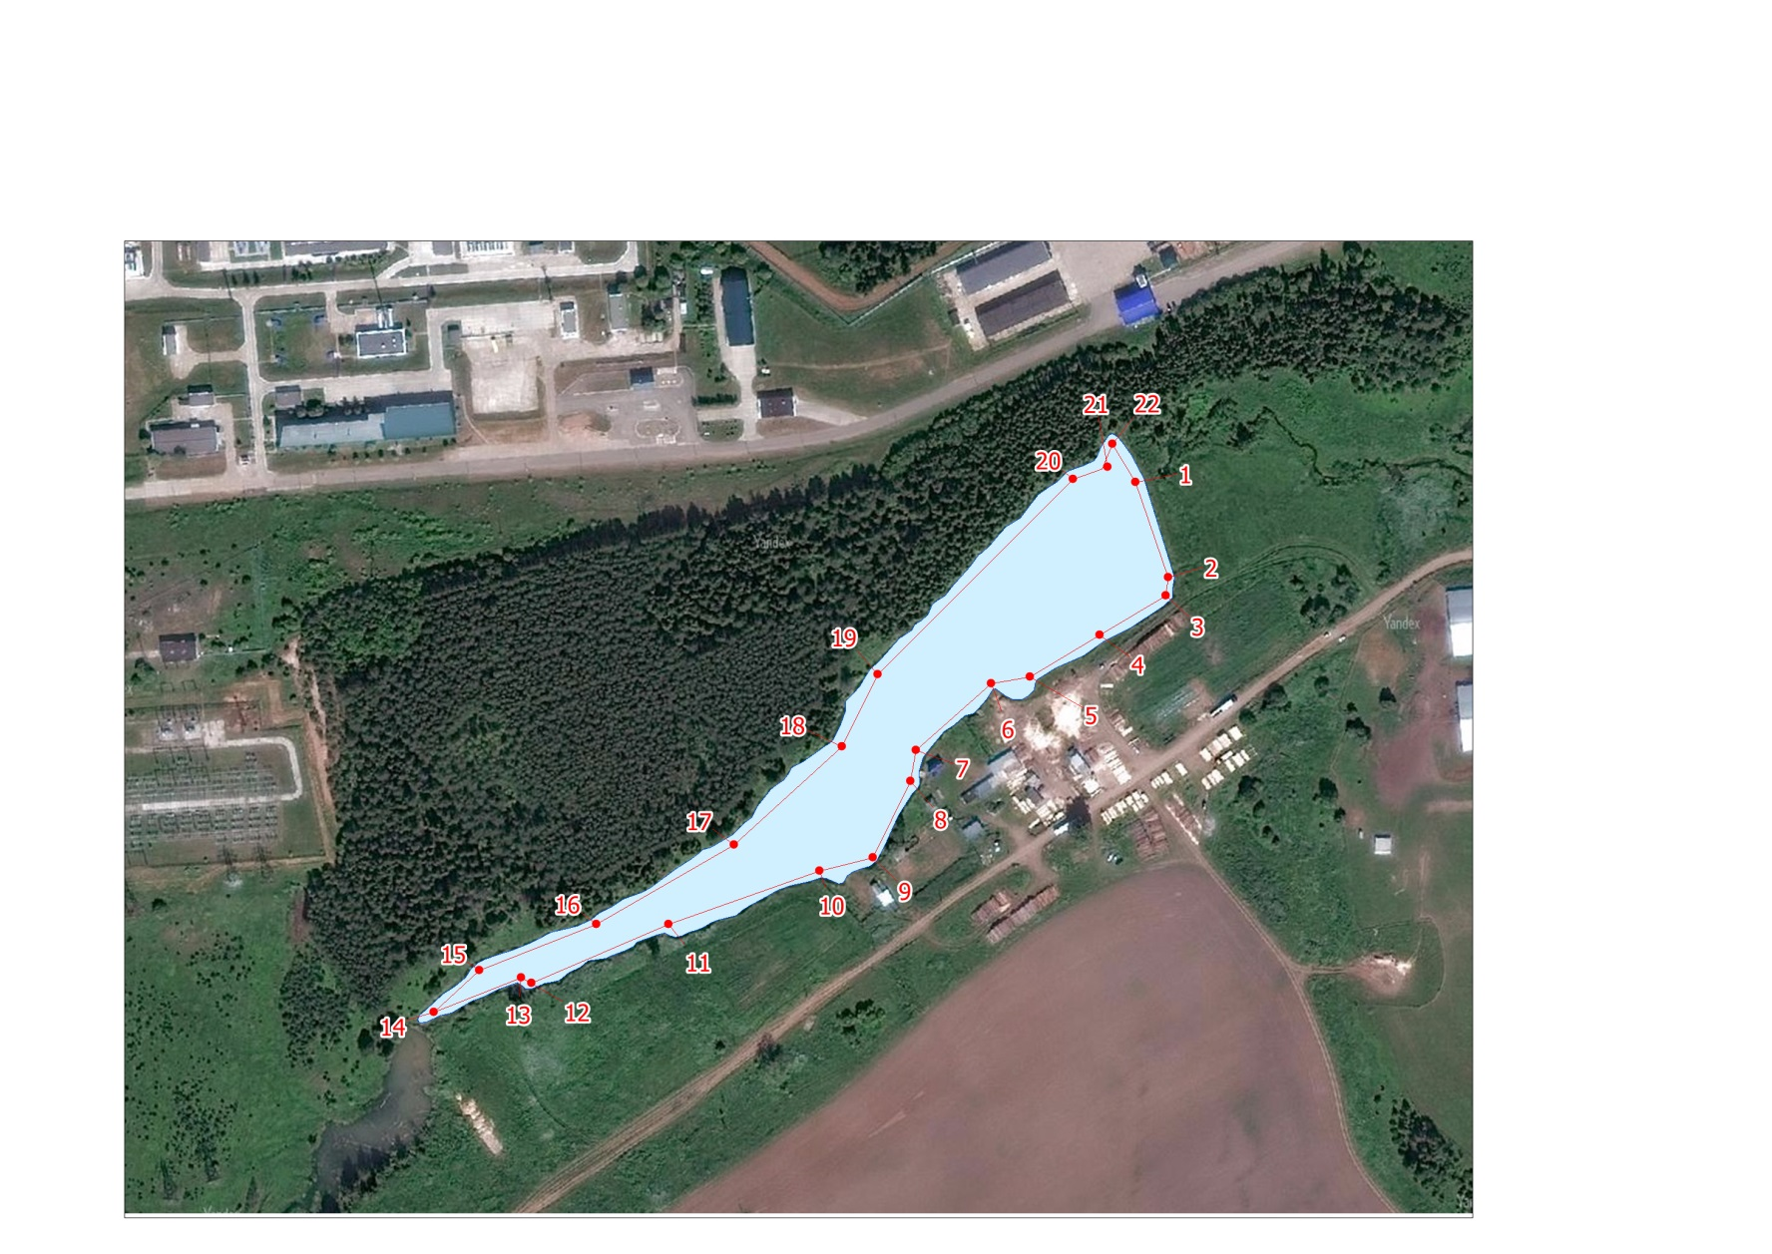
Координаты крайних точек объекта
Географическая система координат WGS 84
№ п/п | Долгота |  | Широта
1 | 53.82489 |  | 57.31198
2 | 53.82517 |  | 57.31153
3 | 53.82515 |  | 57.31144
4 | 53.82457 |  | 57.31125
5 | 53.82396 |  | 57.31105
6 | 53.82362 |  | 57.31102
7 | 53.82295 |  | 57.3107
8 | 53.82291 |  | 57.31056
9 | 53.82258 |  | 57.3102
10 | 53.82211 |  | 57.31013
11 | 53.82079 |  | 57.30988
12 | 53.81958 |  | 57.3096
13 | 53.81949 |  | 57.30962
14 | 53.81872 |  | 57.30946
15 | 53.81912 |  | 57.30966
16 | 53.82015 |  | 57.30988
17 | 53.82136 |  | 57.31026
18 | 53.82231 |  | 57.31072
19 | 53.82262 |  | 57.31107
20 | 53.82434 |  | 57.31199
21 | 53.82459 |  | 57.31204
22 | 53.82468 |  | 57.31216
23 | 53.82489 |  | 57.31198
Площадь объекта – 1,8 га (на сфере)

Объект №12
Местоположение объекта
Наименование водоема: |  | Водный объект на левобережном притоке реки Шаркан
Административный район: |  | Шарканский район
Населенный пункт: |  | 0,42 км на юго-восток д. Титово
Наименование водотока: |  | р. б/н, левый приток р. Шаркан
Расположения объекта на карт-схеме
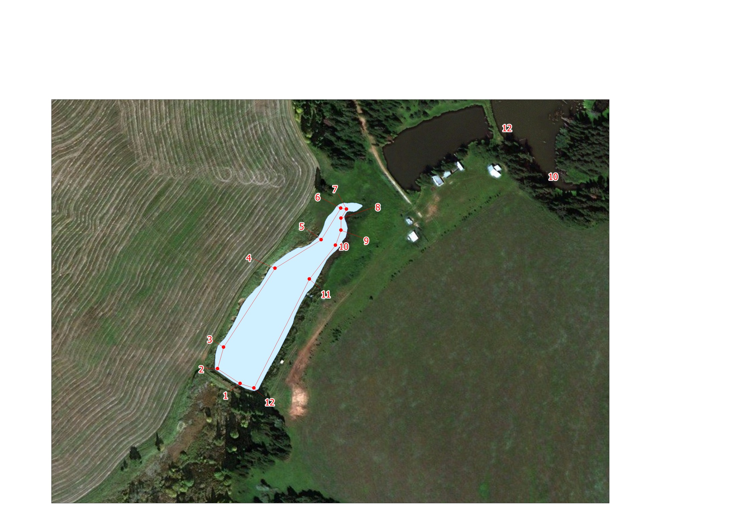
Координаты крайних точек объекта
Географическая система координат WGS 84
№ п/п | Долгота |  | Широта
1 | 53.96745 |  | 57.29544
2 | 53.9677 |  | 57.2954
3 | 53.9687 |  | 57.29646
4 | 53.96917 |  | 57.29679
5 | 53.96927 |  | 57.29693
6 | 53.96927 |  | 57.29705
7 | 53.96936 |  | 57.29714
8 | 53.96926 |  | 57.29715
9 | 53.96891 |  | 57.29684
10 | 53.96808 |  | 57.29656
11 | 53.96716 |  | 57.2958
12 | 53.96705 |  | 57.29559
13 | 53.96745 |  | 57.29544
Площадь объекта – 0.74 га (на сфере)

Объект №13
Местоположение объекта
Наименование водоема: |  | Водный объект на левобережном притоке реки Шаркан
Административный район: |  | Шарканский район
Населенный пункт: |  | 0,46 км на юго-восток д. Титово
Наименование водотока: |  | р. б/н, левый приток р. Шаркан
Расположения объекта на карт-схеме
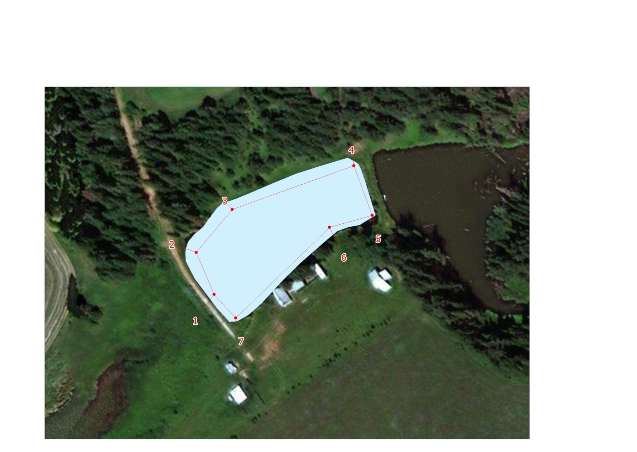
Координаты крайних точек объекта
Географическая система координат WGS 84
№ п/п | Долгота |  | Широта
1 | 53.97018 |  | 57.29748
2 | 53.97 |  | 57.29772
3 | 53.97037 |  | 57.29796
4 | 53.97163 |  | 57.2982
5 | 53.97182 |  | 57.29792
6 | 53.97138 |  | 57.29786
7 | 53.97041 |  | 57.29735
Площадь объекта – 0,46 га (на сфере)

Объект №14
Местоположение объекта
Наименование водоема: |  | Водный объект на левобережном притоке реки Шаркан
Административный район: |  | Шарканский район
Населенный пункт: |  | 0,86 км на юго-восток д. Титово
Наименование водотока: |  | р. б/н, левый приток р. Шаркан
Расположения объекта на карт-схеме
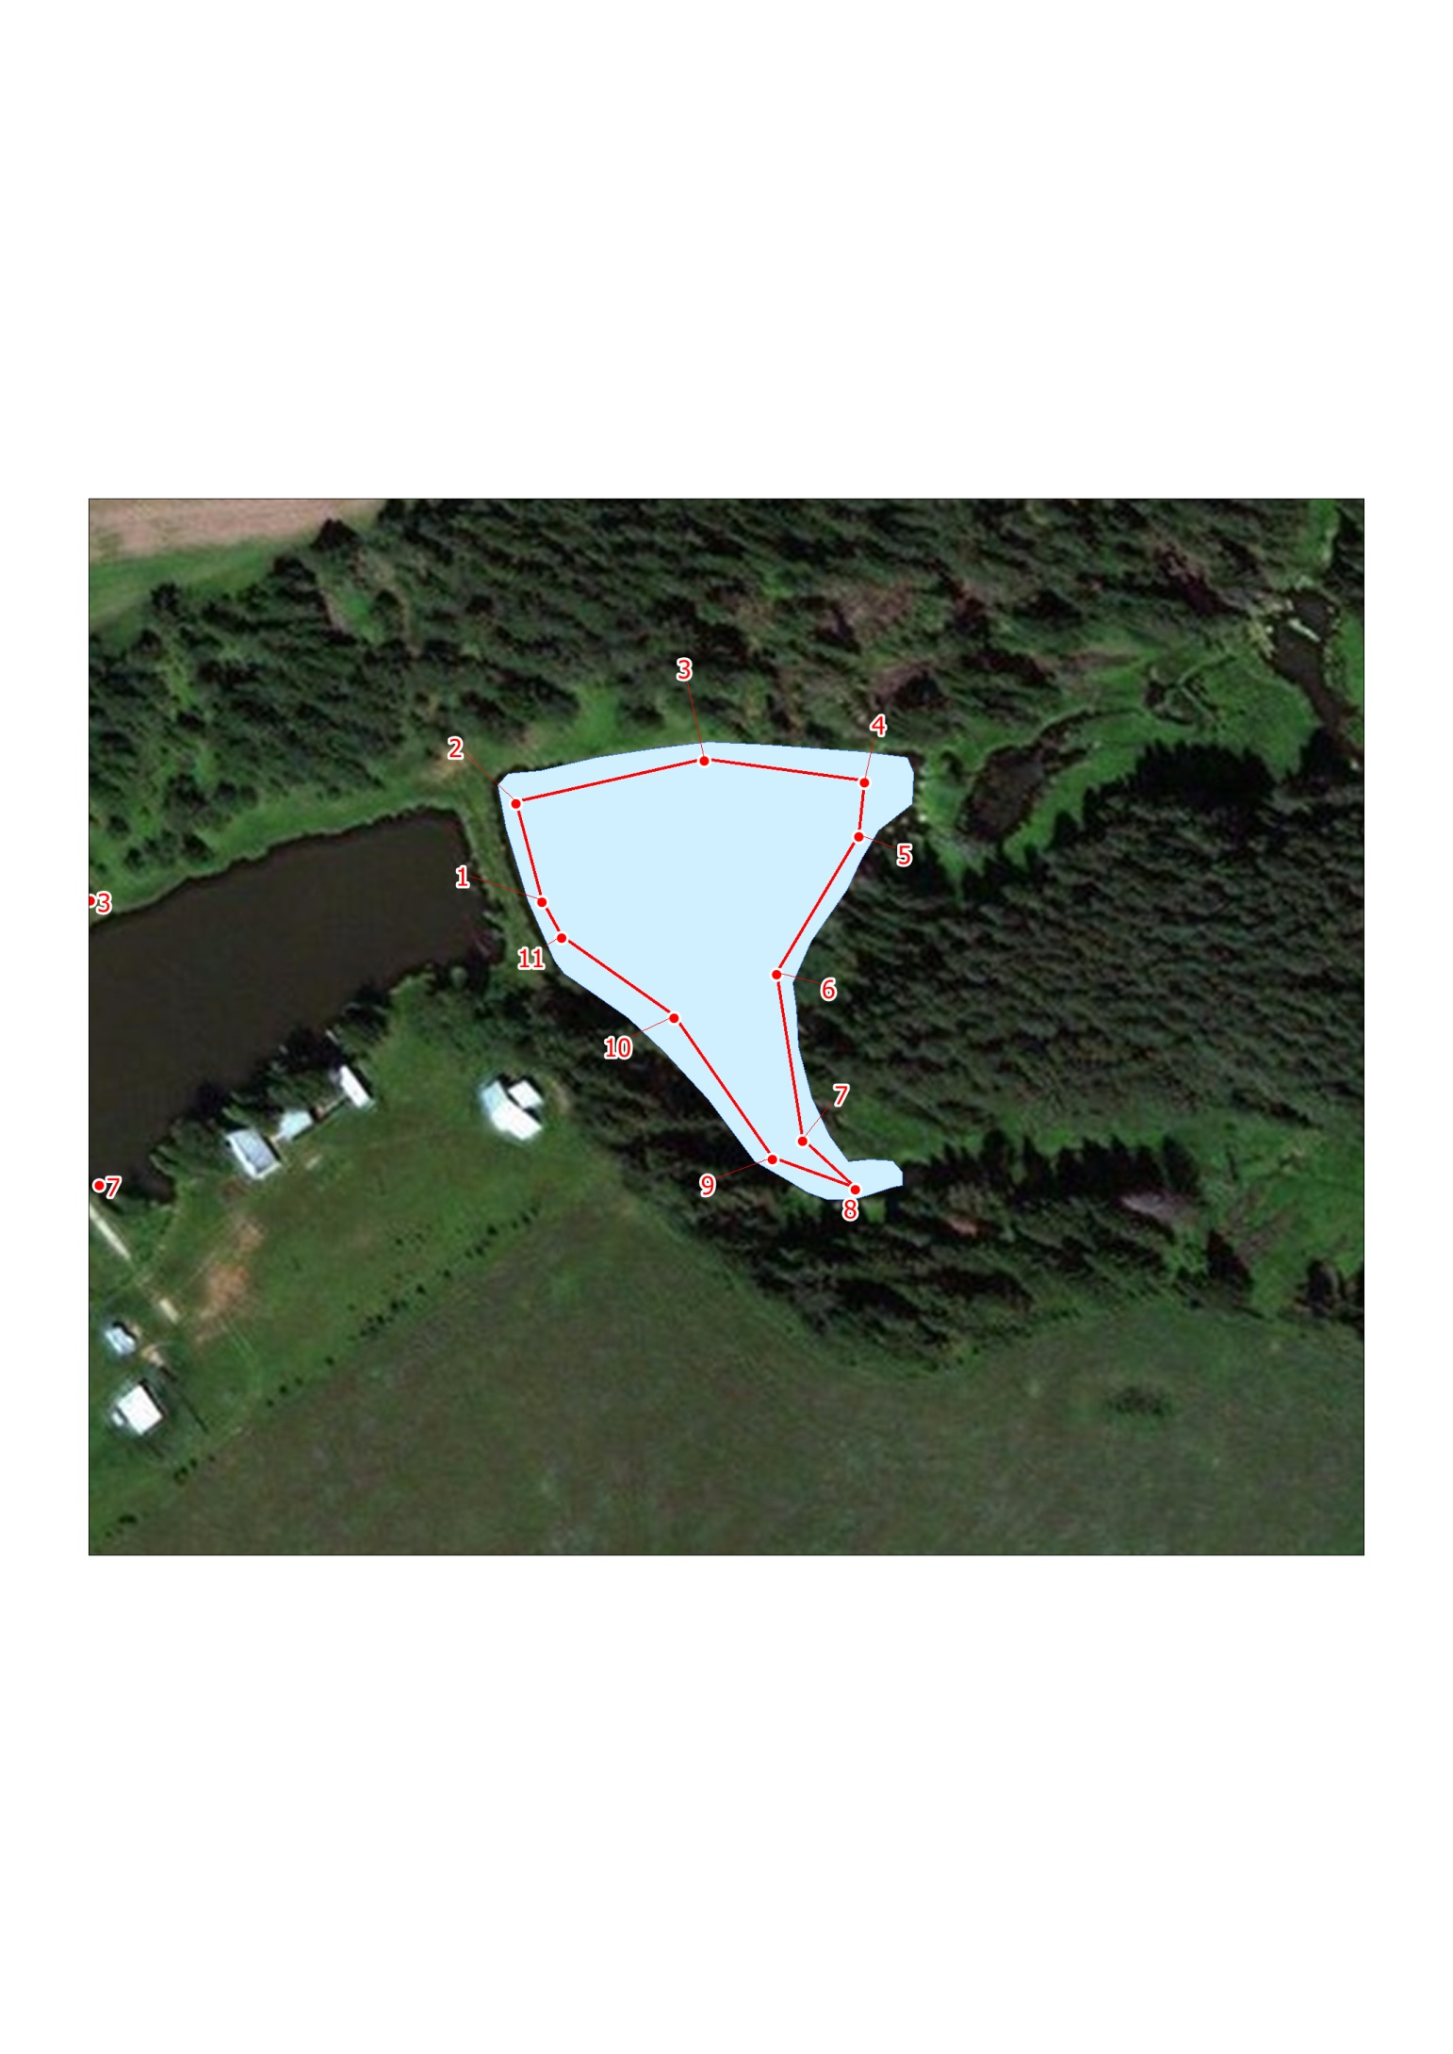
Координаты крайних точек объекта
Географическая система координат WGS 84
№ п/п | Долгота |  | Широта
1 | 53.97203 |  | 57.29802
2 | 53.97192 |  | 57.29823
3 | 53.97267 |  | 57.29832
4 | 53.9733 |  | 57.29827
5 | 53.97328 |  | 57.29816
6 | 53.97295 |  | 57.29786
7 | 53.97305 |  | 57.29751
8 | 53.97326 |  | 57.29741
9 | 53.97293 |  | 57.29747
10 | 53.97255 |  | 57.29777
11 | 53.9721 |  | 57.29794
12 | 53.97203 |  | 57.29802
Площадь объекта – 0.41 га (на сфере)

Объект №15
Местоположение объекта
Наименование водоема: |  |  |  | Водный объект без названия
Административный район: |  |  |  | Воткинский район
Населенный пункт: |  |  |  | Г. Воткинск
Наименование водотока: |  |  |  | Р. Вотка
Приемный водоток: |  |  |  | Р. Кама
Расположения объекта на карт-схеме
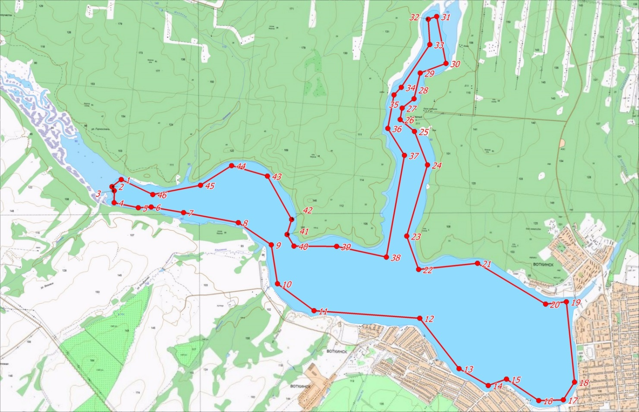
Координаты крайних точек объекта
Географическая система координат МСК -18
№ п/п | N | E | № п/п |  | N | E
1 | 415267,3 | 2268259 | 25 |  | 416148,3 | 2273630
2 | 415136,9 | 2268090 | 26 |  | 416366,8 | 2273369
3 | 415062,9 | 2268132 | 27 |  | 416578,3 | 2273404
4 | 414840,8 | 2268129 | 28 |  | 416747,4 | 2273623
5 | 414749,2 | 2268573 | 29 |  | 417219,7 | 2273736
6 | 414763,3 | 2268809 | 30 |  | 417395,9 | 2274208
7 | 414661,1 | 2269401 | 31 |  | 418255,8 | 2274039
8 | 414477,8 | 2270405 | 32 |  | 418206,5 | 2273884
9 | 414069 | 2271008 | 33 |  | 417741,3 | 2273912
10 | 413357,1 | 2271121 | 34 |  | 416958,9 | 2273390
11 | 412863,7 | 2271790 | 35 |  | 416817,9 | 2273256
12 | 412722,8 | 2273729 | 36 |  | 416204,7 | 2273144
13 | 411799,4 | 2274448 | 37 |  | 415711,3 | 2273447
14 | 411489,3 | 2274983 | 38 |  | 413843,5 | 2273115
15 | 411609,1 | 2275315 | 39 |  | 414040,8 | 2272206
16 | 411214,4 | 2275907 | 40 |  | 414047,9 | 2271424
17 | 411228,5 | 2276358 | 41 |  | 414259,3 | 2271297
18 | 411552,7 | 2276562 | 42 |  | 414534,2 | 2271382
19 | 413025,9 | 2276414 | 43 |  | 415330,7 | 2270937
20 | 412983,6 | 2276034 | 44 |  | 415521 | 2270282
21 | 413730,7 | 2274786 | 45 |  | 415161,5 | 2269711
22 | 413617,9 | 2273708 | 46 |  | 414992,4 | 2268837
23 | 414231,1 | 2273489 | 47 |  | 415267,3 | 2268259
24 | 415535,1 | 2273870
Площадь объекта – 1455 га (на сфере)

Объект №16
Местоположение объекта
Наименование водоема: |  | Водный объект без названия
Административный район: |  | Каракулинский район
Населенный пункт: |  | д. Ендовка (0.6 км)
Наименование водотока: |  | р. Ардаш
Приемный водоток: |  | р. Оска
Расположения объекта на карт-схеме
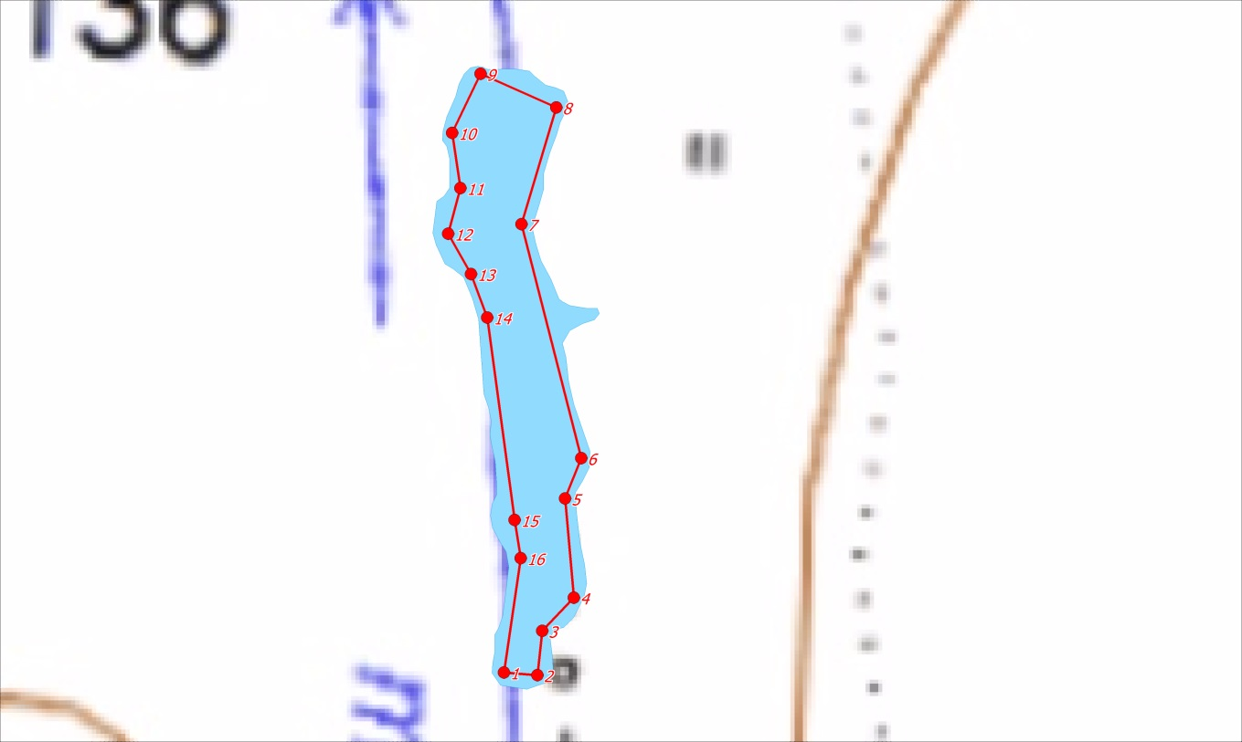
Координаты крайних точек объекта
Географическая система координат МСК -18
№ п/п | N |  | E
1 | 1 |  | 308583,3 | 2262674  2262685  2262686  2262696  2262693  2262698  2262679  2262690  2262666  2262657  2262659  2262656  2262663  2262668  2262677  2262679  2262674
2 | 2 |  | 308582,5
3 | 3 |  | 308596,6
4 | 4 |  | 308607,2
5 | 5 |  | 308638,9
6 | 6 |  | 308651,8
7 | 7 |  | 308726,4
8 | 8 |  | 308763,7
9 | 9 |  | 308774,4
10 | 10 |  | 308755,5
11 | 11 |  | 308737,9
12 | 12 |  | 308723,3
13 | 13 |  | 308710,5
14 | 14 |  | 308696,5
15 | 15 |  | 308632
16 | 16 |  | 308619,8
17 | 17 |  | 308583,3
Площадь объекта – 0,55 га (на сфере)

Объект №17
Местоположение объекта
Наименование водоема: |  | Водный объект без названия
Административный район: |  | Юкаменский район
Населенный пункт: |  | д. Гулекшур
Наименование водотока: |  | р. Кунян
Приемный водоток: |  | р. Убыть
Расположения объекта на карт-схеме
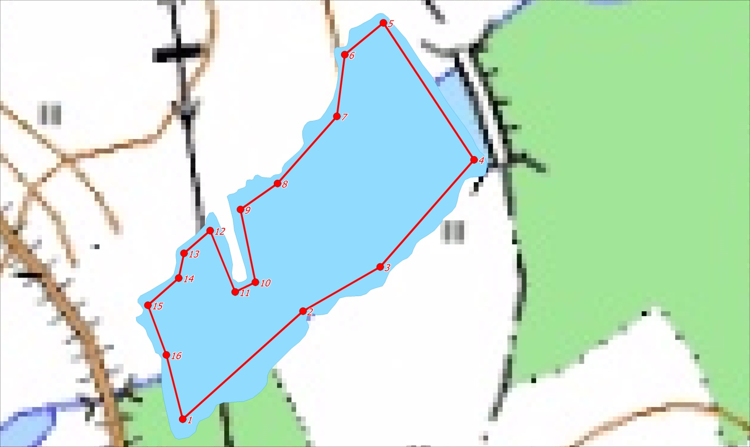
Координаты крайних точек объекта
Географическая система координат МСК -18
№ п/п | N |  | E
1 | 515530,9 |  | 2179061
2 | 515587,1 |  | 2179126
3 | 515609,8 |  | 2179167
4 | 515665,7 |  | 2179218
5 | 515739,2 |  | 2179171
6 | 515722,7 |  | 2179150
7 | 515690 |  | 2179146
8 | 515655 |  | 2179114
9 | 515641,6 |  | 2179094
10 | 515602,9 |  | 2179101
11 | 515597,9 |  | 2179090
12 | 515630,7 |  | 2179077
13 | 515618,9 |  | 2179063
14 | 515605,8 |  | 2179060
15 | 515591,7 |  | 2179044
16 | 515565,2 |  | 2179053
17 | 515530,9 |  | 2179061
Площадь объекта – 1,71 га (на сфере)

Объект №18
Местоположение объекта
Наименование водоема: |  |  |  | Водный объект на реке Лема
Административный район: |  |  |  | Юкаменский район
Населенный пункт: |  |  |  | 0,36 км на запад от д. Кочурово
Наименование водотока: |  |  |  | р. Лема
Расположения объекта на карт-схеме
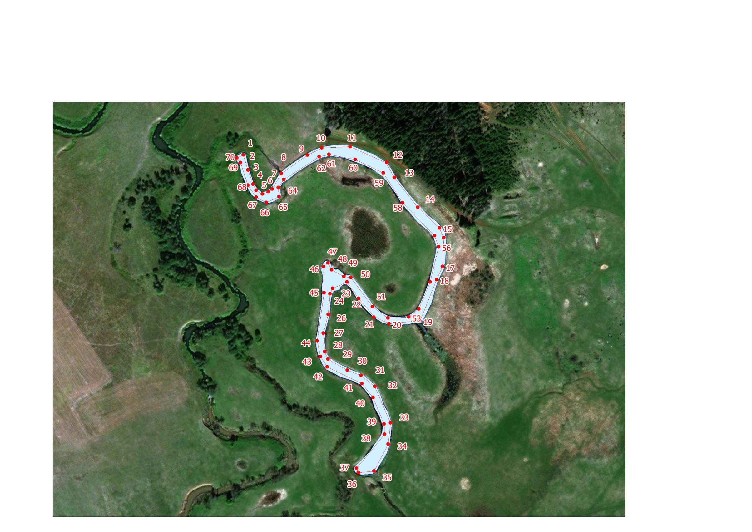
Координаты крайних точек объекта
Географическая система координат WGS 84
№ п/п | Долгота | Широта | № п/п |  | Долгота | Широта
№ п/п | Долгота | Широта | № п/п |  | Долгота | Широта
1 | 52.023719 | 57.954397 | 18 |  | 52.027593 | 57.953067
2 | 52.023811 | 57.954234 | 19 |  | 52.027264 | 57.952631
3 | 52.023911 | 57.954085 | 20 |  | 52.026638 | 57.952599
4 | 52.023976 | 57.954019 | 21 |  | 52.026341 | 57.952676
5 | 52.024097 | 57.953979 | 22 |  | 52.026028 | 57.952868
6 | 52.024219 | 57.954003 | 23 |  | 52.025799 | 57.953043
7 | 52.024297 | 57.95403 | 24 |  | 52.02551 | 57.952974
8 | 52.02448 | 57.954199 | 25 |  | 52.025457 | 57.952917
9 | 52.025003 | 57.954394 | 26 |  | 52.025419 | 57.952698
10 | 52.025292 | 57.954468 | 27 |  | 52.025322 | 57.952499
11 | 52.025861 | 57.954483 | 28 |  | 52.025346 | 57.952301
12 | 52.026579 | 57.954314 | 29 |  | 52.025413 | 57.952221
13 | 52.026749 | 57.954155 | 30 |  | 52.025802 | 57.952104
14 | 52.027218 | 57.953837 | 31 |  | 52.026074 | 57.952049
15 | 52.027652 | 57.953618 | 32 |  | 52.026355 | 57.951931
16 | 52.027738 | 57.953514 | 33 |  | 52.02667 | 57.951541
17 | 52.027711 | 57.953206 | 34 |  | 52.026622 | 57.951317
35 | 52.026339 | 57.951029 | 53 |  | 52.027034 | 57.952669
36 | 52.026023 | 57.951015 | 54 |  | 52.027237 | 57.952755
37 | 52.025988 | 57.95106 | 55 |  | 52.027463 | 57.953043
38 | 52.026549 | 57.951423 | 56 |  | 52.027636 | 57.953419
39 | 52.026541 | 57.95153 | 57 |  | 52.02755 | 57.953535
40 | 52.026317 | 57.951812 | 58 |  | 52.026913 | 57.953887
41 | 52.026096 | 57.951962 | 59 |  | 52.026525 | 57.954204
42 | 52.0254 | 57.952138 | 60 |  | 52.025961 | 57.954345
43 | 52.025268 | 57.952248 | 61 |  | 52.025435 | 57.954401
44 | 52.025198 | 57.952416 | 62 |  | 52.025241 | 57.954375
45 | 52.025338 | 57.952927 | 63 |  | 52.024526 | 57.954133
46 | 52.02533 | 57.953206 | 64 |  | 52.024421 | 57.954049
47 | 52.025413 | 57.953245 | 65 |  | 52.024437 | 57.953953
48 | 52.025489 | 57.95317 | 66 |  | 52.024178 | 57.953889
49 | 52.025737 | 57.9531 | 67 |  | 52.023976 | 57.953947
50 | 52.025872 | 57.953089 | 68 |  | 52.023808 | 57.954072
51 | 52.026306 | 57.952781 | 69 |  | 52.023663 | 57.954312
52 | 52.026616 | 57.952661 | 70 |  | 52.02359 | 57.954364
Площадь объекта - 0.72 га (на сфере)

Объект №19
Местоположение объекта
Наименование водоема: |  |  |  | Водный объект на реке Кучер
Административный район: |  |  |  | Юкаменский район
Населенный пункт: |  |  |  | 0,2 км на юг от д. Эшмет
Наименование водотока: |  |  |  | р. Кучер
Расположения объекта на карт-схеме
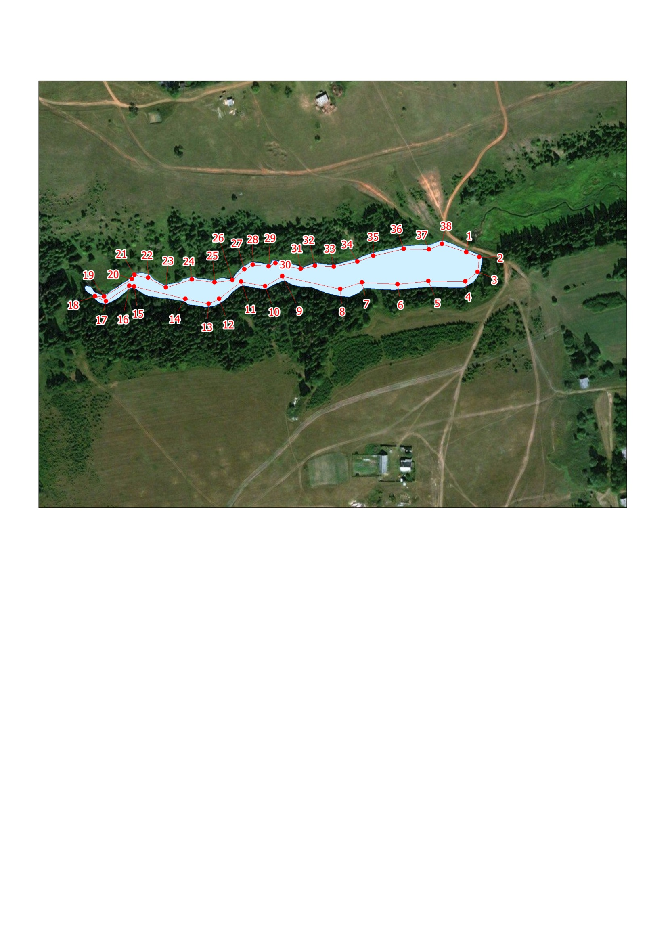
Координаты крайних точек объекта
Географическая система координат WGS 84
№ п/п | Долгота | Широта | № п/п |  | Долгота | Широта
№ п/п | Долгота | Широта | № п/п |  | Долгота | Широта
1 | 52.002063 | 57.971308 | 21 |  | 51.995589 | 57.971076
2 | 52.002313 | 57.971261 | 22 |  | 51.995854 | 57.971044
3 | 52.002283 | 57.971104 | 23 |  | 51.996199 | 57.970945
4 | 52.002044 | 57.971007 | 24 |  | 51.996704 | 57.971026
5 | 52.001322 | 57.971012 | 25 |  | 51.997149 | 57.970997
6 | 52.000723 | 57.970979 | 26 |  | 51.997497 | 57.97102
7 | 52.000023 | 57.970997 | 27 |  | 51.997733 | 57.971132
8 | 51.9996 | 57.970927 | 28 |  | 51.997894 | 57.971179
9 | 51.99847 | 57.971062 | 29 |  | 51.998204 | 57.971161
10 | 51.998133 | 57.970957 | 30 |  | 51.998336 | 57.971197
11 | 51.997666 | 57.971003 | 31 |  | 51.998829 | 57.971134
12 | 51.997235 | 57.970826 | 32 |  | 51.99911 | 57.971169
13 | 51.997033 | 57.970776 | 33 |  | 51.999473 | 57.971157
14 | 51.99658 | 57.970828 | 34 |  | 51.999937 | 57.971211
15 | 51.995581 | 57.970953 | 35 |  | 52.000248 | 57.971272
16 | 51.995484 | 57.970961 | 36 |  | 52.000843 | 57.971344
17 | 51.995031 | 57.970802 | 37 |  | 52.001333 | 57.971338
18 | 51.994814 | 57.970852 | 38 |  | 52.001587 | 57.971394
19 | 51.99499 | 57.97085
20 | 51.995536 | 57.971032
Площадь объекта – 1,0 га (на сфере)

Объект №20
Местоположение объекта
Наименование водоема: |  | Водный объект на реке Турча
Административный район: |  | Увинский район
Населенный пункт: |  | н.п. Лесоучасток
Наименование водотока: |  | р. Турча
Расположения объекта на карт-схеме
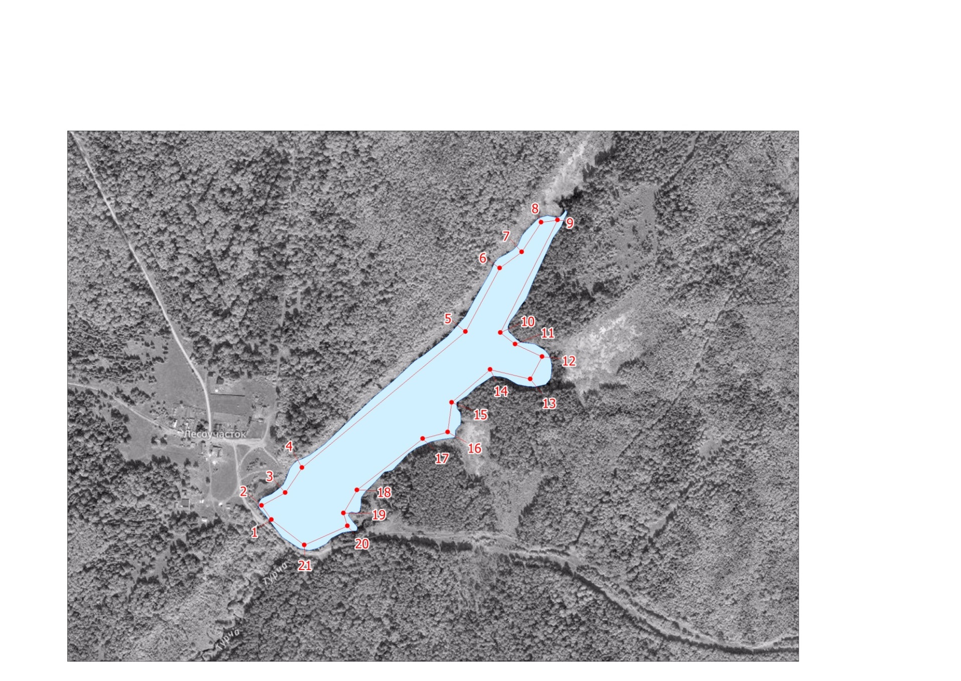
Координаты крайних точек объекта
Географическая система координат WGS 84
№ п/п | Долгота |  | Широта
1 | 52.18016 |  | 56.87041
2 | 52.17986 |  | 56.87064
3 | 52.18059 |  | 56.87086
4 | 52.18109 |  | 56.87127
5 | 52.18608 |  | 56.87353
6 | 52.18712 |  | 56.87459
7 | 52.18779 |  | 56.87486
8 | 52.18839 |  | 56.87535
9 | 52.18888 |  | 56.87539
10 | 52.18714 |  | 56.87352
11 | 52.18759 |  | 56.87333
12 | 52.18842 |  | 56.87312
13 | 52.18805 |  | 56.87275
14 | 52.18683 |  | 56.87291
15 | 52.18566 |  | 56.87236
16 | 52.18554 |  | 56.87187
17 | 52.18477 |  | 56.87176
18 | 52.18276 |  | 56.8709
19 | 52.18236 |  | 56.87052
20 | 52.18247 |  | 56.8703
21 | 52.18117 |  | 56.86999
22 | 52.18016 |  | 56.87041
Площадь объекта – 6,7 га (на сфере)

Объект №21
Местоположение объекта
Наименование водоема: |  |  |  | Водный объект на реке Уня
Административный район: |  |  |  | Увинский район
Населенный пункт: |  |  |  | 0,87 км на северо-восток д. Кулябино
Наименование водотока: |  |  |  | р. Уня
Расположения объекта на карт-схеме
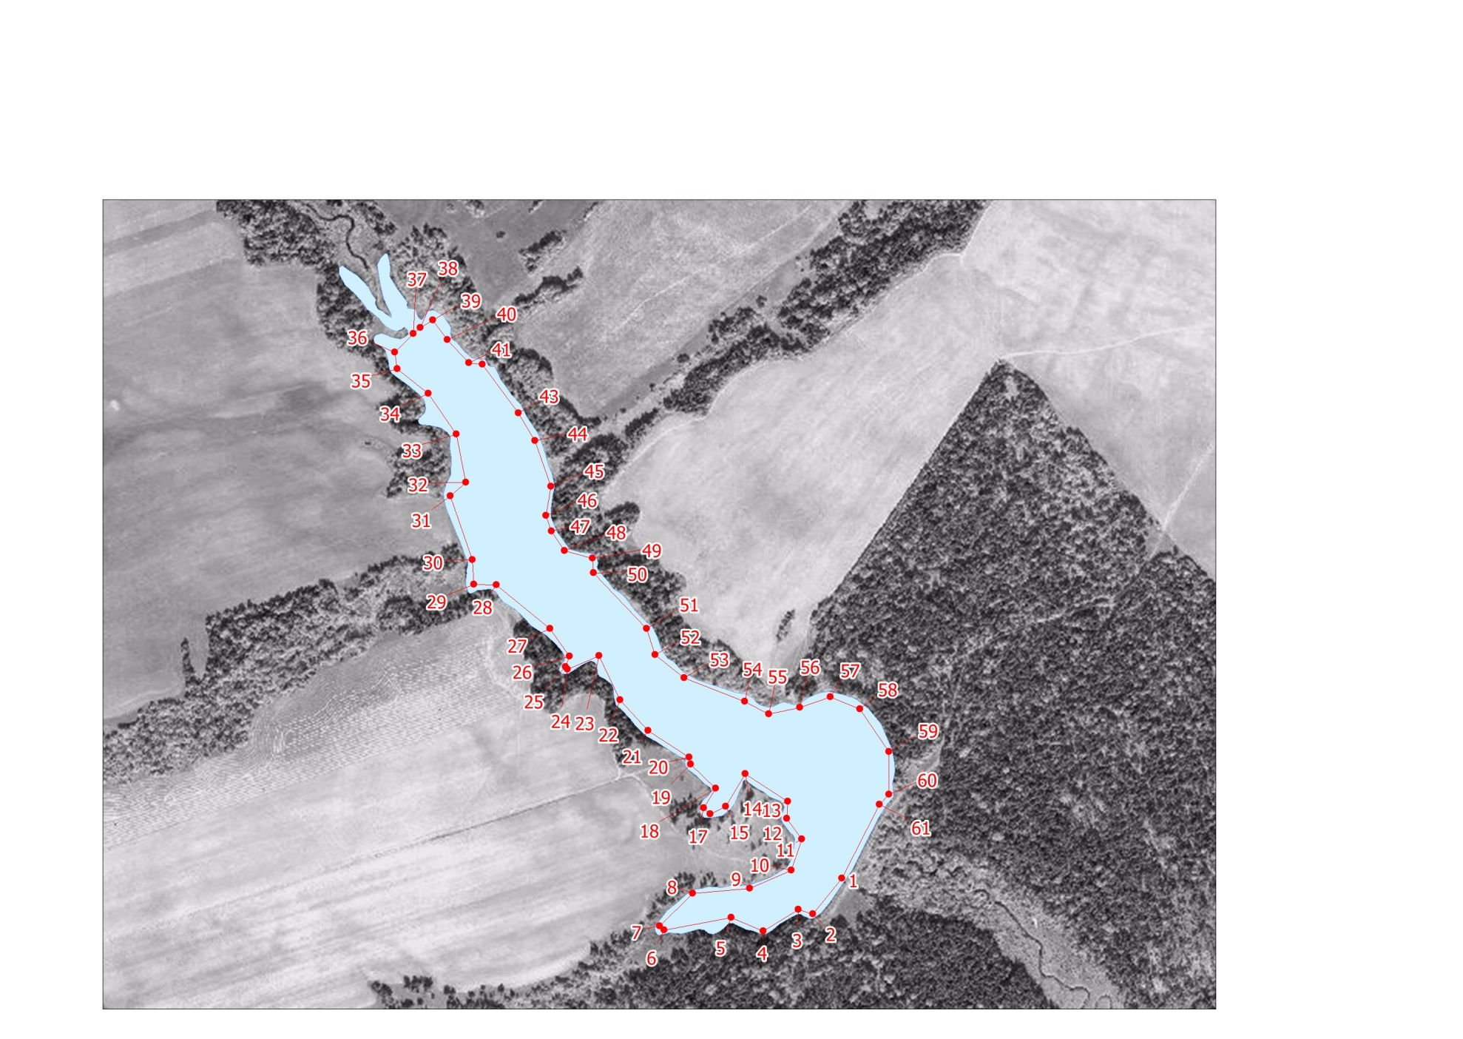
Координаты крайних точек объекта
Географическая система координат WGS 84
№ п/п | Долгота | Широта | № п/п |  | Долгота | Широта
1 | 52.33885 | 56.81392 | 21 |  | 52.33347 | 56.81615
2 | 52.33804 | 56.81337 | 22 |  | 52.33269 | 56.81662
3 | 52.33764 | 56.81344 | 23 |  | 52.3321 | 56.81729
4 | 52.33666 | 56.81312 | 24 |  | 52.33122 | 56.81708
5 | 52.33576 | 56.81332 | 25 |  | 52.33116 | 56.81712
6 | 52.3339 | 56.81313 | 26 |  | 52.33128 | 56.81728
7 | 52.33378 | 56.81319 | 27 |  | 52.33074 | 56.8177
8 | 52.33471 | 56.81369 | 28 |  | 52.32925 | 56.81836
9 | 52.33629 | 56.81376 | 29 |  | 52.32861 | 56.81837
10 | 52.33744 | 56.81404 | 30 |  | 52.32858 | 56.81874
11 | 52.33773 | 56.81451 | 31 |  | 52.32796 | 56.81971
12 | 52.33731 | 56.81482 | 32 |  | 52.32839 | 56.81992
13 | 52.33735 | 56.81508 | 33 |  | 52.32814 | 56.82064
14 | 52.33617 | 56.8155 | 34 |  | 52.32735 | 56.82126
15 | 52.33561 | 56.815 | 35 |  | 52.32649 | 56.82164
16 | 52.33519 | 56.81489 | 36 |  | 52.32641 | 56.82189
17 | 52.335 | 56.81499 | 37 |  | 52.32693 | 56.82217
18 | 52.33534 | 56.81528 | 38 |  | 52.32713 | 56.82226
19 | 52.33465 | 56.81564 | 39 |  | 52.32748 | 56.82237
20 | 52.3346 | 56.81575 | 40 |  | 52.32788 | 56.82208
41 | 52.32848 | 56.82173 | 53 |  | 52.33446 | 56.81695
42 | 52.32886 | 56.8217 | 54 |  | 52.33615 | 56.8166
43 | 52.32986 | 56.82097 | 55 |  | 52.33681 | 56.81641
44 | 52.33032 | 56.82055 | 56 |  | 52.33768 | 56.8165
45 | 52.33076 | 56.81985 | 57 |  | 52.33853 | 56.81667
46 | 52.33062 | 56.81941 | 58 |  | 52.33935 | 56.81648
47 | 52.33078 | 56.81918 | 59 |  | 52.34015 | 56.81584
48 | 52.33114 | 56.81888 | 60 |  | 52.34015 | 56.81519
49 | 52.33192 | 56.81876 | 61 |  | 52.33989 | 56.81503
50 | 52.33195 | 56.81855 | 62 |  | 52.33885 | 56.81392
51 | 52.33342 | 56.8177
52 | 52.33366 | 56.81731
Площадь объекта – 18 га (на сфере)

Объект №22
Местоположение объекта
Наименование водоема: |  | Водный объект на реке Уня
Административный район: |  | Увинский район
Населенный пункт: |  | д. Багай
Наименование водотока: |  | р. Уня
Расположения объекта на карт-схеме
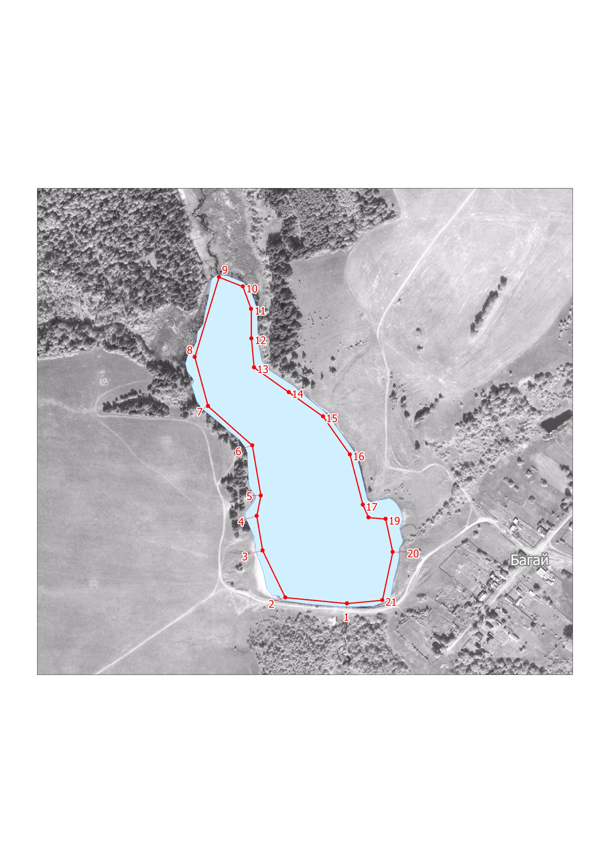
Координаты крайних точек объекта
Географическая система координат WGS 84
№ п/п | Долгота | Широта
1 | 52.324195 | 56.838557
2 | 52.322508 | 56.838643
3 | 52.32189 | 56.839346
4 | 52.321723 | 56.839861
5 | 52.321841 | 56.840167
6 | 52.321605 | 56.840913
7 | 52.320398 | 56.841503
8 | 52.320036 | 56.842233
9 | 52.320693 | 56.843429
10 | 52.32135 | 56.843284
11 | 52.321576 | 56.842952
12 | 52.321585 | 56.842512
13 | 52.321654 | 56.842077
14 | 52.322606 | 56.841707
15 | 52.323538 | 56.841347
16 | 52.324273 | 56.840779
17 | 52.324627 | 56.840027
18 | 52.324783 | 56.83984
19 | 52.325245 | 56.839818
20 | 52.325441 | 56.839324
21 | 52.325156 | 56.838605
Площадь объекта – 7,7 га (на сфере)

Объект №23
Местоположение объекта
Наименование водоема: |  | Водный объект на реке Большой Иж
Административный район: |  | Якшур-Бодьинский район
Населенный пункт: |  | 0,36 км на северо-запад д. Кечшур
Наименование водотока: |  | р. Большой Иж
Расположения объекта на карт-схеме
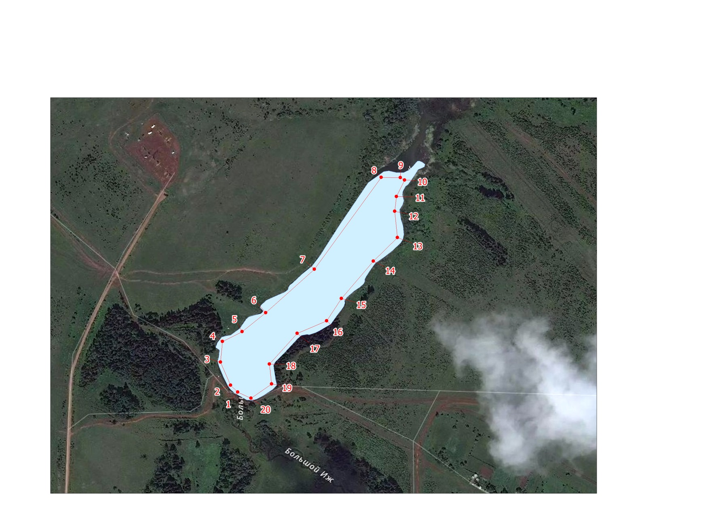
Координаты крайних точек объекта
Географическая система координат WGS 84
№ п/п | Долгота |  | Широта
1 | 53.26564 |  | 57.22796
2 | 53.26538 |  | 57.2281
3 | 53.26501 |  | 57.22856
4 | 53.26508 |  | 57.22897
5 | 53.2658 |  | 57.22916
6 | 53.26667 |  | 57.22954
7 | 53.26845 |  | 57.2304
8 | 53.2709 |  | 57.23222
9 | 53.2716 |  | 57.23222
10 | 53.27176 |  | 57.23217
11 | 53.27146 |  | 57.23184
12 | 53.2714 |  | 57.23155
13 | 53.27149 |  | 57.23103
14 | 53.27061 |  | 57.23056
15 | 53.26944 |  | 57.22982
16 | 53.2689 |  | 57.22938
17 | 53.26782 |  | 57.22913
18 | 53.2668 |  | 57.22852
19 | 53.26688 |  | 57.22812
20 | 53.26612 |  | 57.22784
Площадь объекта – 5.34 га (на сфере)

______

